Увидеть, и насладится красотой:
трех фьордов: Согнефьорда, Неройфьорда и Ослофьорда
Три фьорда севера!!!
Флом – Согнефьорд и Неройфьорд – Осло – Варшава
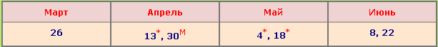
День 1.08:30 – выезд со Львова. Пересечение границы.
В зависимости от прохождения границы и при наличии времени: посещение старинного города Люблин. Сердце Люблина - Старый Город с многовековыми каменицами, узкими улочками и архитектурными памятниками: Краковские ворота, Доминиканский монастырь, Кафедральный собор вместе с ризницей и сокровищницей, Старый Театр, который является одним из самых ценных и интересных в стране… Переезд в отель. Поселение и ночлег в отеле на территории Польши.
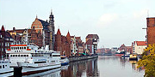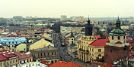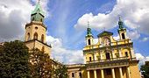

День 2.Завтрак. Выселение из отеля. Переезд в порт. Посадка на паром.
Паромы польской компании Стена Лайн - это шикарные корабли-отели, которые предлагают все необходимое для того, чтобы путешествие запомнилось надолго: изысканный комфорт и безупречный сервис, казино и клубы, рестораны и бары, магазины, сауны и самое главное - атмосферу головокружительного праздника, который всегда останется с нами! .. гуляем по палубах, танцуем и радуемся морскому солнышку, наслаждаемся прекрасным пейзажем и понимаем - мы плывем покорять Скандинавию! Ориентировочно в 20:00 - прибытие в порт. Нас ждет царство норвежских фьордов.
Ночной переезд по территории Швеции.
День 3.У нас будет возможность насладиться неповторимыми ландшафтами, заснеженными вершинами, которые отражаются в прозрачной глубине фьордов, грандиозными водопадами, изумрудной гладью фьордов, которые сверкая на солнце, петляют между отступившими и застывшими в своем величии горами… Для всех желающих рекомендуем посетить:
• «Круиз на кораблике» (взрослые-60€, дети до 12 лет-38€). Два живописных рукава Согнефьорда обнимают нас своими волнами: узкий Нерейфьорд, обрамленный крутыми скалами с водопадами (фьорд внесен в список объектов Всемирного наследия ЮНЕСКО) и широкий и величественный Эурлендфьорд. • поездка по Фломской железной дороге (взрослые-56€, дети до 12 лет-38€) 20 лет строительства, 20 туннелей протяженностью 20 километров, 18 из которых прокладывались вручную. Мы увидим все самое-самое - горы, реки, озера, водопады и …фьорды… Во время остановки у нас будет время насладиться водной стихией потрясающей красоты – водопадом Кьосфоссен. И снова в путь… Кажется, большей красоты уже и вообразить невозможно, но за каждым поворотом открывается новая великолепная картина, лучше прежней… • «Романтическая пещера и ущелье Сталхейм» (взрослые-38€, дети до 12 лет-30€). Нас ожидает захватывающий дух вид на ущелье Сталхейм, остановка с видом на красивый многоступенчатый водопад Твиннефосс, услышав легенду о нем, мы обязательно захотим попробовать его воду. Обед в одном из старейших отелей Норвегии. Далее наш путь лежит в пещеры. В пещере ждет рассказ об их истории возникновения и музыкальное световое шоу с водопадом Переезд в Осло. Позднее поселение в отель. Ночлег в отеле на территории Норвегии.
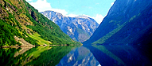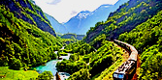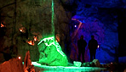
День 4.Завтрак. Выселение из отеля.
Сегодня мы познакомимся с неповторимой столицей Норвежского королевства - Осло, которая раскинула свои уютные владения в глубине одноименного фьорда, среди живописных холмов, сорока островов и множества озер! Обзорная экскурсия «Осло - столица викингов»: возвышающийся на холме Королевский дворец, здание Городской Ратуши, набережная Акер Брюгге со старинной крепостью 12 века - Акерсхус, главная улица Карл-Йохансгате и незабываемый музей - Парк скульптур Вигеланда, расскажут языком архитектуры и искусства о своем славном прошлом… В свободное время рекомендуем экскурсии:
• «Музейный остров» (18€/дети до 12 лет 10€. Все входные билеты оплачиваются дополнительно самостоятельно). Музейный остров - это виллы, утопающие в цветущих садах, к которым примыкают причалы с белоснежными яхтами и множество музеев…. Все желающие смогут посетить музей с экскурсоводом и услышать захватывающие истории. Музей народного творчества. Музей кораблей викингов. Музей «Кон-Тики». По соседству в гордом одиночестве возвышается корабль «Фрам», Фритьоф Нансен и Руалд Амундсен бороздили на нем воды Северного и Южного ледовитого океана • «Парк скульптур Густава Вигеланна» и трамплин Хольменколлен (30€/дети до 12 лет - 10€). Ни на что непохожий парк скульптур. Он вмещает более 600 скульптур разных возрастов и настроений. Наш экскурсовод знает, о чем думают и чем живут эти скульптуры… Трамплину Хольменколлен больше ста лет. Мы сможем увидеть эту гордость жителей Осло…. Предлагаем вечернюю экскурсию «Водную прогулка по Осло-фьорду» (48€/дети до 12 лет 30€) на борту традиционного норвежского деревянного парусника мы полюбуемся панорамой окрестностей Осло и поужинаем. Ночной переезд в Карлскрону.
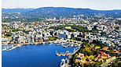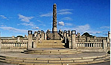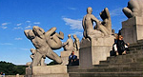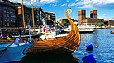
День 5.Приезд в порт. Посадка на паром. И снова нас ждет отдых на корабле: рестораны, бары, казино, клубы, сауны, магазины… А для всех желающих шикарный корабль-отель предлагает уютные каюты, в которых мы сможем отдохнуть (за доп. оплату)
.. гуляем по палубах, танцуем и радуемся морскому солнышку, наслаждаемся прекрасным пейзажем и понимаем - мы покорили Скандинавию!!!!! Ориентировочно в 20:00 - прибытие в порт.
Переезд по территории Польши. Поселение и ночлег в отеле на территории Польши.
День 6.Завтрак. Выселение из отеля. Переезд в Варшаву. Посещение столицы Польши – Варшавы. Пешеходная экскурсия по Варшаве «Благородные цари и настоящие короли». Великолепные улицы образуют Королевский тракт, по сторонам которого расположились церкви, дворцы, галереи, музеи, а также три королевские резиденции! "Старе Място" очаровывает цветными домиками с декоративными скульптурами и росписью, сурово-величественными костелами во главе с самым древним из них - костелом святого Яна, и колонной Сигизмунда ІІІ Вазы. Вся эта красота отображается в реке Висла, над которой возвышается символ польской столицы - Варшавская Сирена…
Возвращение в Украину. Прохождение границы. Ориентировочно в 23.00 – 01:00 прибытие во Львов.
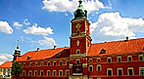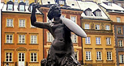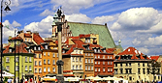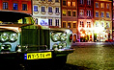
Стоимость тура:
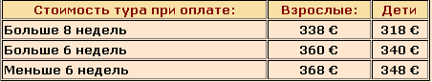
Стоимость тура отличается от обычной: М.п. - Майские праздники (изменения программы, тарифов и стоимости тура). SPO- Cпециальное предложение - (изменения программы и стоимости тура). *- сезонная доплата в 2013 году - 18 евро **- сезонная доплата в 2013 году - 30 евро
Майские праздники 2013 год:
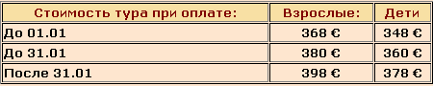
Стоимость включает: • страховка (групповая); • проезд по маршруту автобусом туркласса; • сопровождение гида-руководителя; • проживание в отеле 2*- 3* с завтраками; • экскурсии, указанные в программе; • визовая поддержка; • проезд в 4 –х местной каюте эконом - класса (без окна) на нижней палубе БЕЗ завтрака. На пароме: Рига - Стокгольм В каютах: душ, туалет.
Стоимость не включает: • рекомендованные программы; • входные билеты в экскурсионные объекты; • доплата за размещением в каютах более высокого класса; на пароме Рига – Стокгольм: в 2-х местной каюте – 48 евро/чел. (один паром); в 1-но местной каюте – 118 евро/чел. (один паром); • завтрак на паромах - 11 евро/чел. (один паром); • проезд в общественном транспорте; • личные расходы (обеды, ужины, сувениры); • консульский сбор - 35€
Ответственная за тур:
Менеджер: Ромас Виктория Тел. 0931281283 , 0668728679, 050 4030360
viktoriadance14@gmail.com С ув. туристическая фирма «Туда-Сюда

